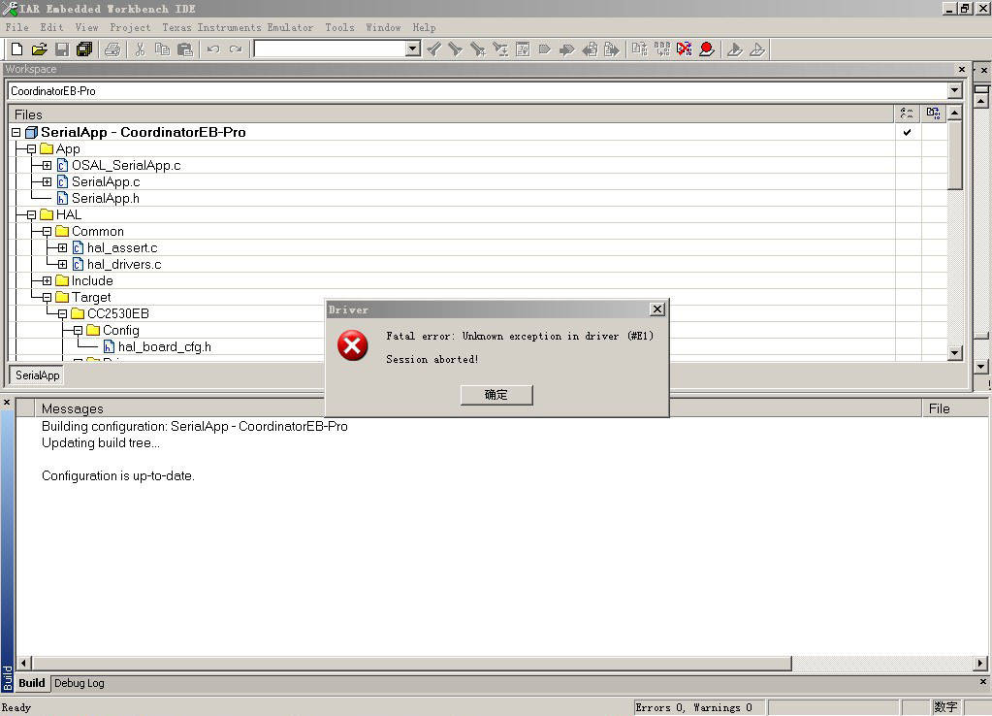

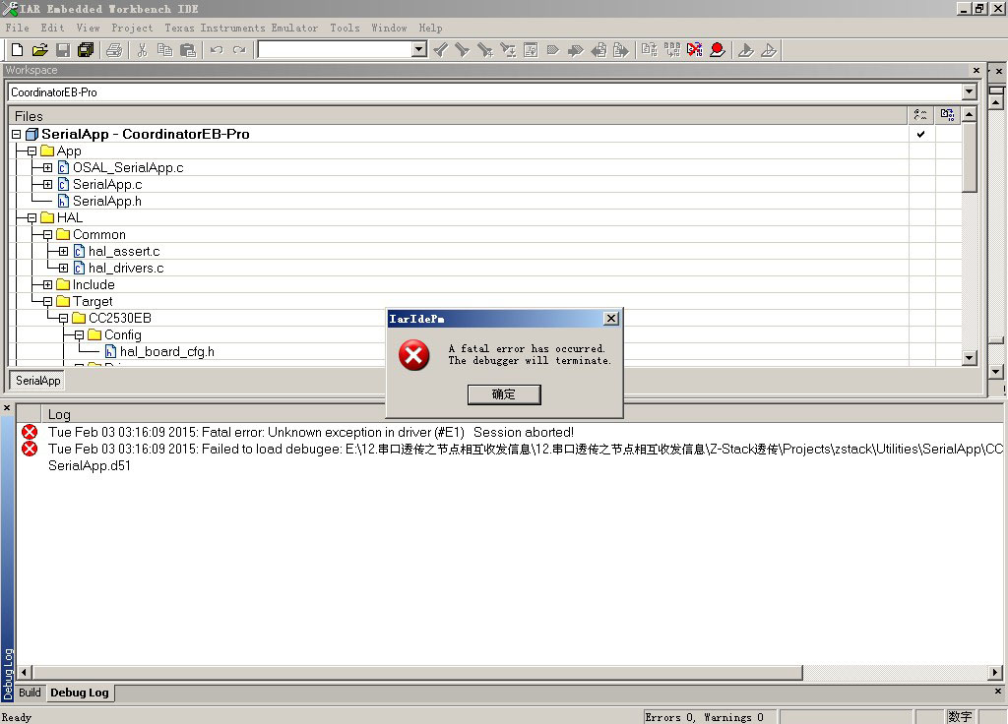

如上图，下载前都要复位下仿真器，记得复位下仿真器即可。

客户们，从基础篇开始一个一个学习，才会学到东西，不然学不到东西！

波特率全部115200

